**MANUAL DE USUARIO**

**Prescripciones - PREDIAL**

**TABLA DE CONTENIDO**

PRESCRIPCIONES 3

1. Radicación de prescripciones 3

1.1. Acceso a la opción. 3

1.2. Funcionalidad 4

2. Análisis de prescripciones 6

2.1. Acceso a la opción 6

2.2. Funcionalidad 7

3. Consulta de prescripciones 9

3.1. Acceso a la opción. 9

3.2. Funcionalidad 9

**MANUAL DE USUARIO – MÓDULO DE PRESCRIPCIONES - PREDIAL**

**INFORMATICA Y TRIBUTOS S.A.S**

Todos los derechos reservados. Ninguna parte de esta obra puede ser reproducida de ninguna forma o por cualquier medio - gráfico, electrónico mecánico, incluyendo fotocopias, grabación o almacenamiento de información y sistemas de recuperación de información - sin la autorización por escrito de la editorial.

Los productos que se mencionan en este documento pueden ser marcas comerciales y/o marcas registradas de sus respectivos propietarios. El editor y el autor no pretenden estas marcas.

Si bien todas las precauciones se han tomado en la preparación de este documento, el editor y el autor no asumen responsabilidad alguna por errores u omisiones, ni de daños que resulten del uso de la información contenida en este documento o del uso de programas y código fuente que pueden que lo acompañen. En ningún caso, el editor y el autor serán responsables de ninguna pérdida de beneficios o cualquier otro daño comercial causado o presuntamente causado directa o indirectamente por este documento.

# PRESCRIPCIONES

## Radicación de prescripciones

## Acceso a la opción.

La ruta de acceso es la siguiente:

**Procesos de Usuario > Prescripciones > Radicación de Prescripciones**

Captura de pantalla 2023-11-16 094211

*Imagen 1 - Acceso A Radicación De Prescripciones*

Doble clic 

A continuación, se despliega la siguiente pantalla:

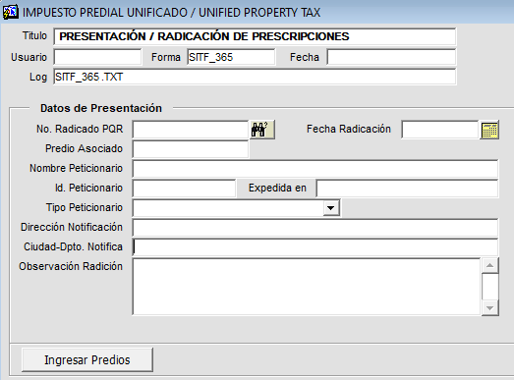

*Imagen 2 - Radicación De Prescripciones.*

## Funcionalidad

Pasos para realizar la radicación de prescripción seguir los siguientes pasos:

1. Clic  para seleccionar la fecha de radicación.
2. Ingresar nombre del peticionario.
3. Ingresar identificación del peticionario.
4. Introducir lugar de expedición de la identificación.
5. Clic  para seleccionar el tipo de peticionario.
6. Ingresar dirección de notificación.
7. Agregar una observación del proceso.
8. Clic .

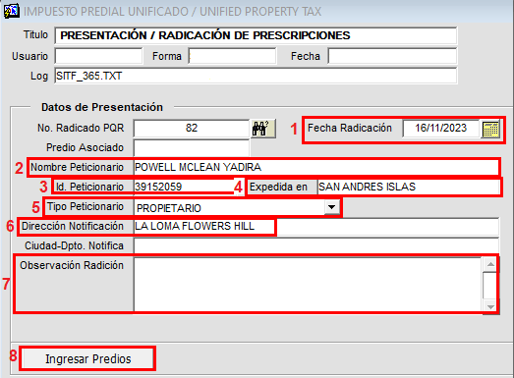

*Imagen 3 - Realizar La Radicación De Prescripción*

A continuación se confirma mensaje de la realización del proceso:  
Clic  para continuar

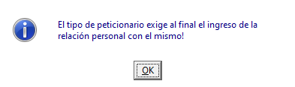

*Imagen 4 - Mensaje De Confirmación.*

Pasos para asociar los predios a la radicación de prescripción:

1. Ingresar la referencia catastral
2. Clic en tecla **ENTER**
3. Seleccionar las vigencias a prescribir
4. Clic 

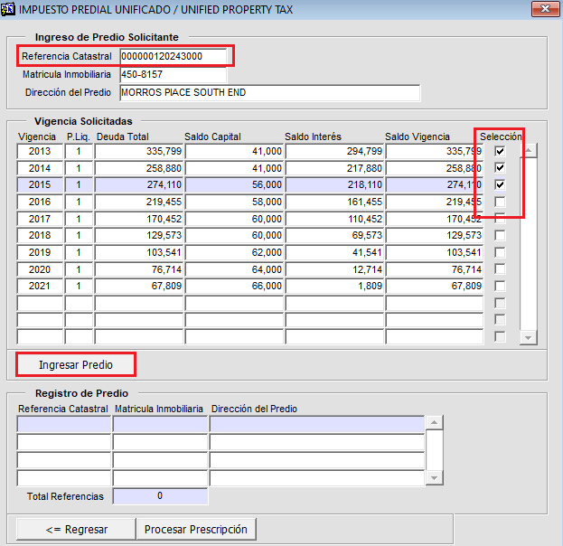

0

*Imagen 5 - Ingreso De Predio Para La Radicación*

***Nota: En caso de que al consultar no se visualice toda la información se deben diligenciar los campos vacíos.***

Se obtiene saje de confirmación:

Clic  para continuar

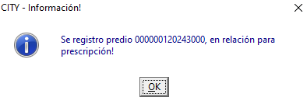

*Imagen 6 - Mensaje Confirmación Del Registro De Predio.*

Se visualiza el predio registrado:

Clic  para procesar la prescripción

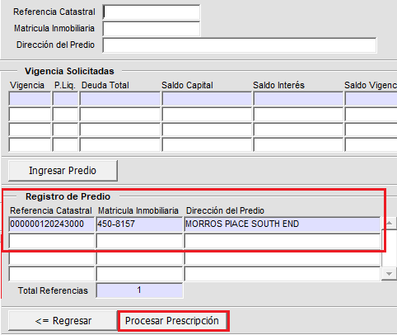

*Imagen 7 - Predio Registrado Y Procesado*

## Análisis de prescripciones

## Acceso a la opción.

La ruta de acceso es la siguiente:

**Procesos de Usuario > Prescripciones > Análisis de Prescripciones.**



*Imagen 8 - Acceso A Análisis De Prescripciones.*

Doble clic 

Se despliega la siguiente pantalla:

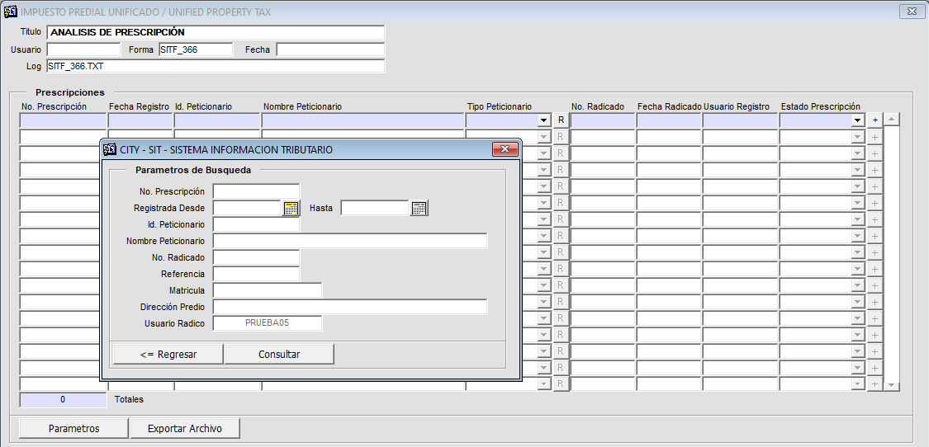

*Imagen 9 - Análisis De Prescripciones.*

## Funcionalidad

Para realizar una búsqueda de prescripciones seguir los siguientes pasos:

Clic 

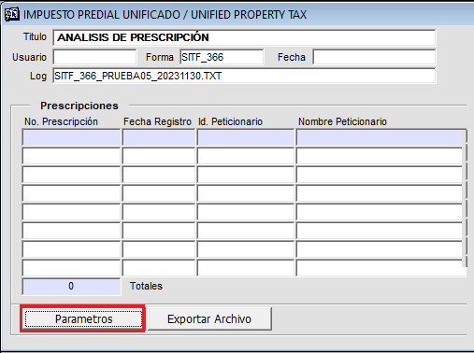

*Imagen 10 - Opción Parámetros.*

A continuación, se visualizan los parámetros de búsqueda:

**Ingresar los datos:**

1. Número de prescripción
2. Rango de fecha de registro desde y hasta
3. Identificación del peticionario
4. Nombre peticionario
5. Número de radicado de la prescripción
6. Referencia catastral
7. Número de matricula
8. Dirección del predio
9. Clic  para consultar

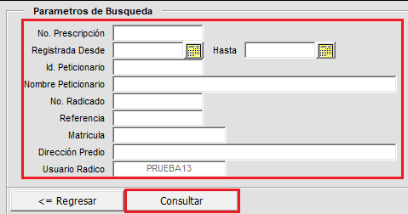

*Imagen 11 - Parámetros De Búsqueda*

Se obtienen las prescripciones registradas:  
Clic  para exportar archivo

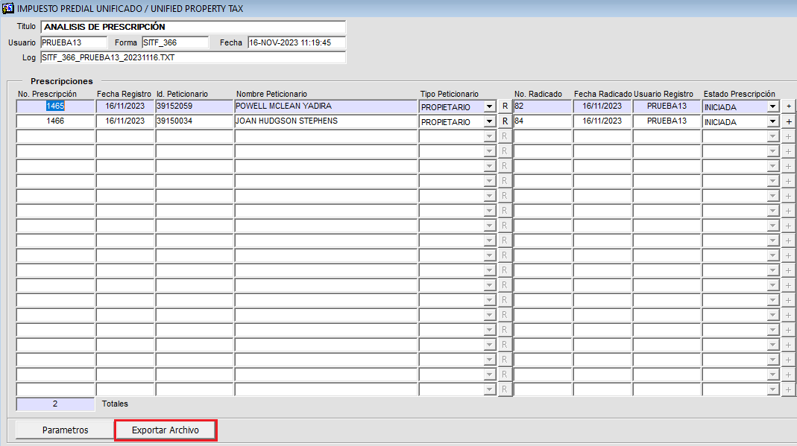

*Imagen 12 - Análisis De Prescripciones*

A continuación, se genera una ventana de advertencia:

Clic  para generar archivo.

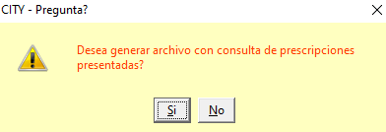

*Imagen 13 - Ventana De Advertencia Generar Archivo*

Se visualiza el archivo Excel con la información de las prescripciones, fecha registro, estado:



*Imagen 14 - Archivo Generado.*

## Consulta de prescripciones

## Acceso a la opción.

La ruta de acceso es la siguiente:

**Procesos de Usuario > Prescripciones > Consulta de Prescripciones**



*Imagen 15 - Acceso A Consulta De Prescripciones*

Doble clic 

A continuación, se visualiza la siguiente pantalla:

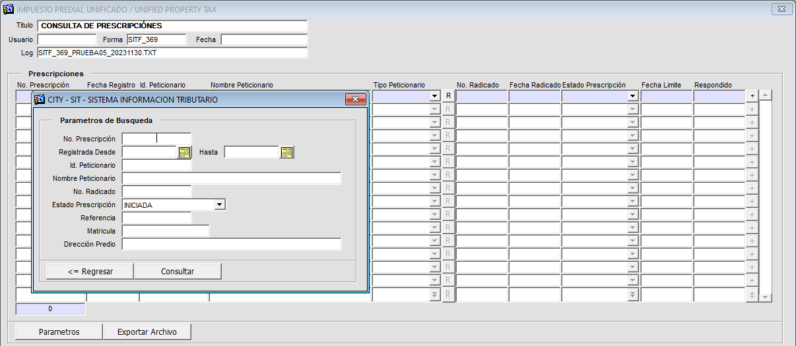

*Imagen 16 - Parámetros De Búsqueda.*

## Funcionalidad

Pasos para realizar la consulta de prescripciones:

Clic 

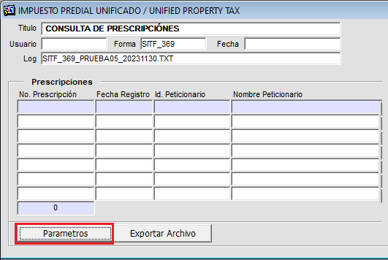

*Imagen 17 - Opción Parámetros.*

Se visualiza una ventana de parámetros de búsqueda:

**Ingresar los datos:**

1. Número de prescripción
2. Rango de fecha desde y hasta
3. Identificación del peticionario
4. Nombre del peticionario
5. Número de radicado
6. Referencia catastral
7. Número de matricula
8. Dirección del predio

Clic  para consultar

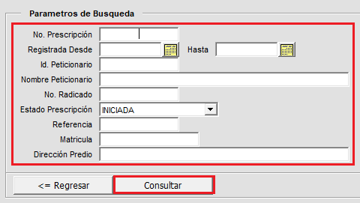

*Imagen 18 - Parámetros De Búsqueda*

Se visualizan de los registros de la consulta realizada:

Clic  para exportar archivo

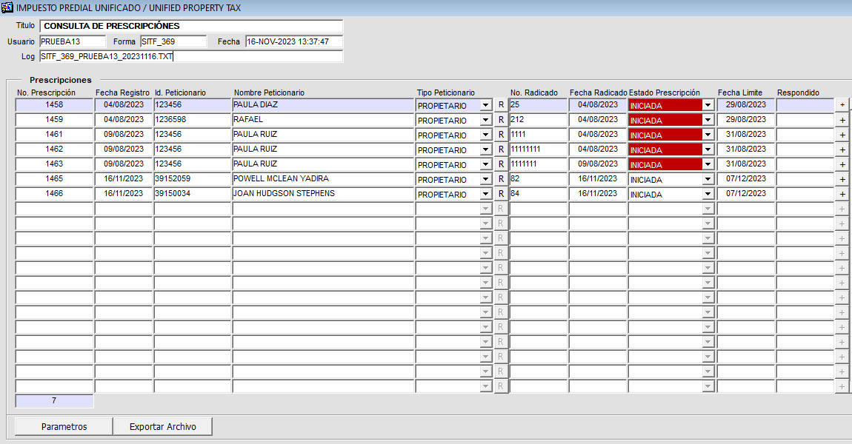





























*Imagen 19 - Consulta De Prescripción.*

Se visualiza una ventana de advertencia:

Clic  para seguir el proceso de exportación

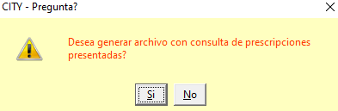

*Imagen 20 - Mensaje De Confirmación Para La Exportación*

A continuación se genera el archivo Excel con la información de las prescripciones, fecha registro, estado:

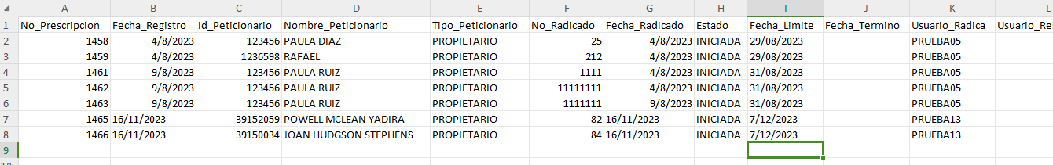

*Imagen 21 - Visualización De La Exportación*